**Fridays For Future Toolpic Manual**

Präambel

Das Toolpic ist eine freie unter der Non-Profit Open Software License ("Non-Profit OSL") 3.0 veröffentliche Software zur Automatisierung von SharePics in einer digitalen Identität (Cooperate Identity). Die Software wurde ursprünglich für Fridays For Future entwickelt, ist mittlerweile aber in verschiedene Module ausgelagert, so dass sie ganz grundsätzlich von jeder beliebigen nicht-kommerziellen Initiative / NGO oder sonstige Organisation implementiert werden könnte. Das Toolpic unterteilt sich daher im Prinzip in 4 Module. Dennoch stellt der *Fridays For Future Toolpic Client* das Musterexemplar eines Clients dar und die gesamte Software wird weiterhin **für** Fridays For Future entwickelt**.** Rein technisch gliedert sich das ganze also für uns in folgende Module:

1. *Toolpic Core* (Prozessor für das Grafikrendering)
2. *Toolpic Render* (Rendering Modul für serverbasiertes Umgebungen)
3. *Fridays For Future Toolpic Client*
4. *Fridays For Future Toolpic Rendering Server*

Die ersten beiden Module sind frei bei *npm* (Einem Packagemanager für Javascriptmodule) verfügbar, machen aber noch keine App sondern sind sozusagen nur der Prozessor. *Fridays For Future Toolpic Client* ist die Web App die du unter [toolpic.fridaysforfuture.io](http://toolpic.fridaysforfuture.io) findest. Dieser implementiert *Toolpic Core* und natürlich noch sehr viel mehr: z.B. alle Templates / SharePics von FFF sowie einige Routinen die z.B. zu unserer CI gehören. Den Rendering Server siehst du nicht direkt, er läuft aber im Hintergrund unter [api.fridaysforfuture.io](http://api.fridaysforfuture.io).

Im Folgenden werden wir häufig über „das Toolpic“ sprechen. Damit meinen fast immer unsere Instanz, also den *Fridays For Future Toolpic Client.*

Falls dich theoretische Projektstruktur in ihrer Gänze interessiert, gibt s am Ende dieses Dokuments einen **Dependency Graph**. Aber nicht traurig sein, wenn du es erstmal nicht verstehst ;-)

Start

Das Toolpic findest du unter [toolpic.fridaysforfuture.io](http://toolpic.fridaysforfuture.io). Es handelt sich dabei um eine sogenannte Progressive Web App. Das heißt: Die Vorteile und Flexibilität einer Web App kombiniert mit den Ansprüchen an eine richtige Applikation.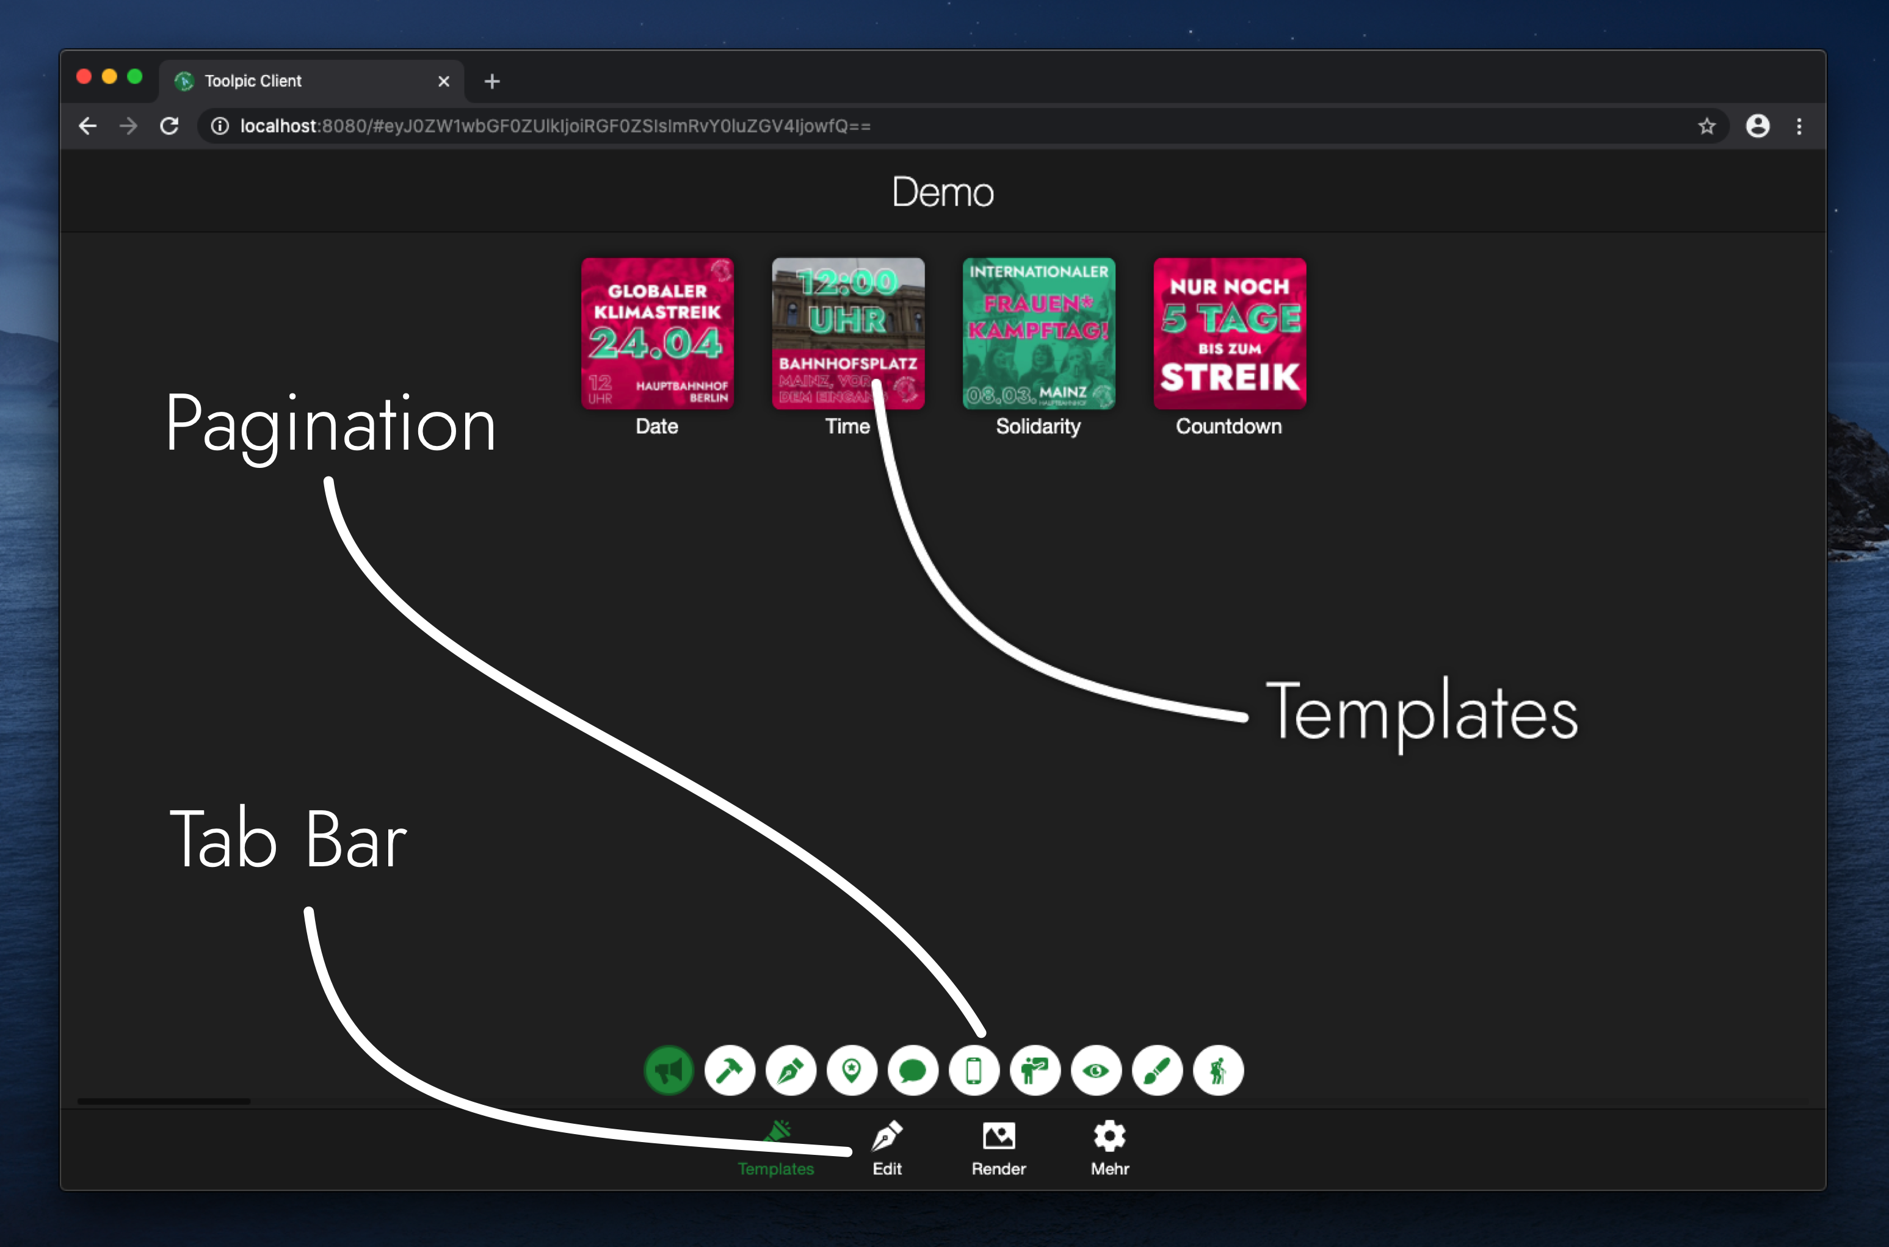

So sieht das Toolpic z.B. aus wenn du es das erste mal öffnest. Also natürlich ohne die Pfeile und Beschriftungen ;-) Unten mittig findest du die *Tab Bar***,** mit der du zwischen den vier Menus **Templates**, **Edit**, **Render** & **Mehr** wechseln kannst. Dazu gleich mehr. Der große Bereich mit den Bildern sind die Templates im aktuellen Ordner, da die Template thematisch in Ordner sortiert sind. Unten in grün/weiß befindet sich die *Pagination*: Dort kannst du zwischen den Ordnern wechseln, in dem auf ein Symbol tippst oder klickst. Jeder Ordner wird durch ein Symbol repräsentiert. Nimm die Symbolik am besten nicht zu ernst ;-)

Außerdem kannst du, sofern du du eine Tastatur hast, mit den Pfeiltasten ←→ oder auf einem Gerät mit **Touchscreen** mit einer **Wischgeste** den Ordner wechseln. Also, wisch einfach links oder rechts oder betätige deine Pfeiltasten!

Um ein Template auszuwählen tippe/klicke einfach darauf. Jetzt wird automatisch das Menu **Edit** geöffnet.

Progressive Web App

Das Toolpic ist eine sogenannte *Progressive Web App* und kann daher als App über die Funktion „**An den Homescreen pinnen“** ähnlich einer nativen App auf deinem Smartphone oder Tablet installiert werden. Zwar wird das Toolpic dann nicht lokal *installiert* sondern benötigt weiterhin eine aktive Internetverbindung aber erhält sich wie eine normale App auf deinem Smartphone oder Tablet.

App unter iOS anpinnen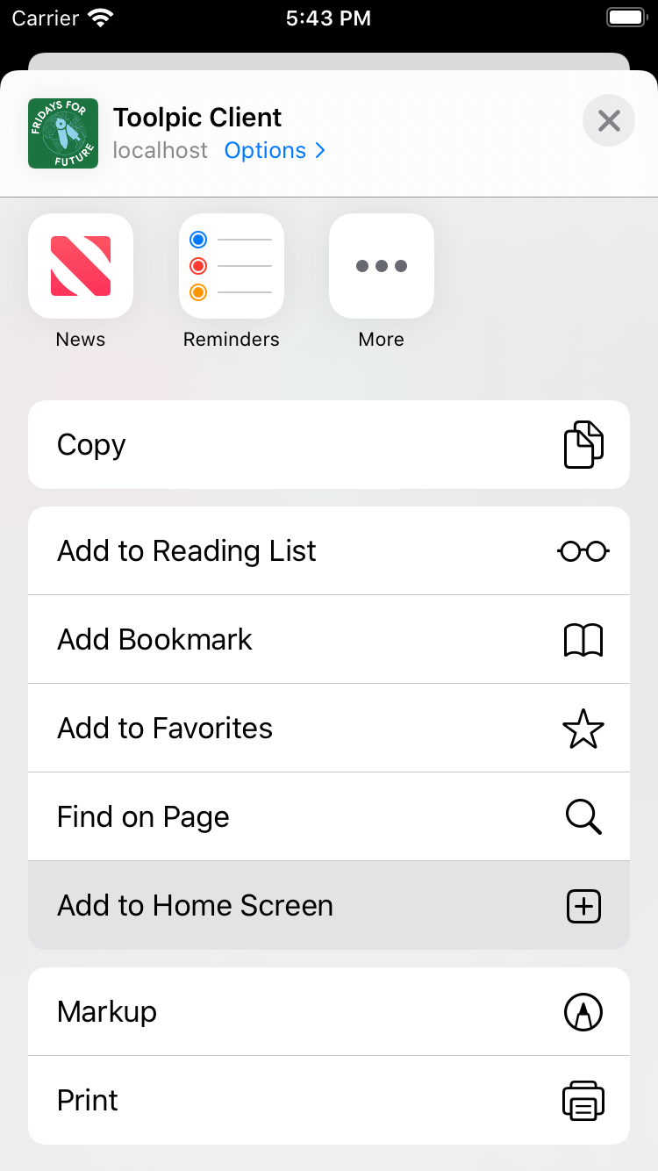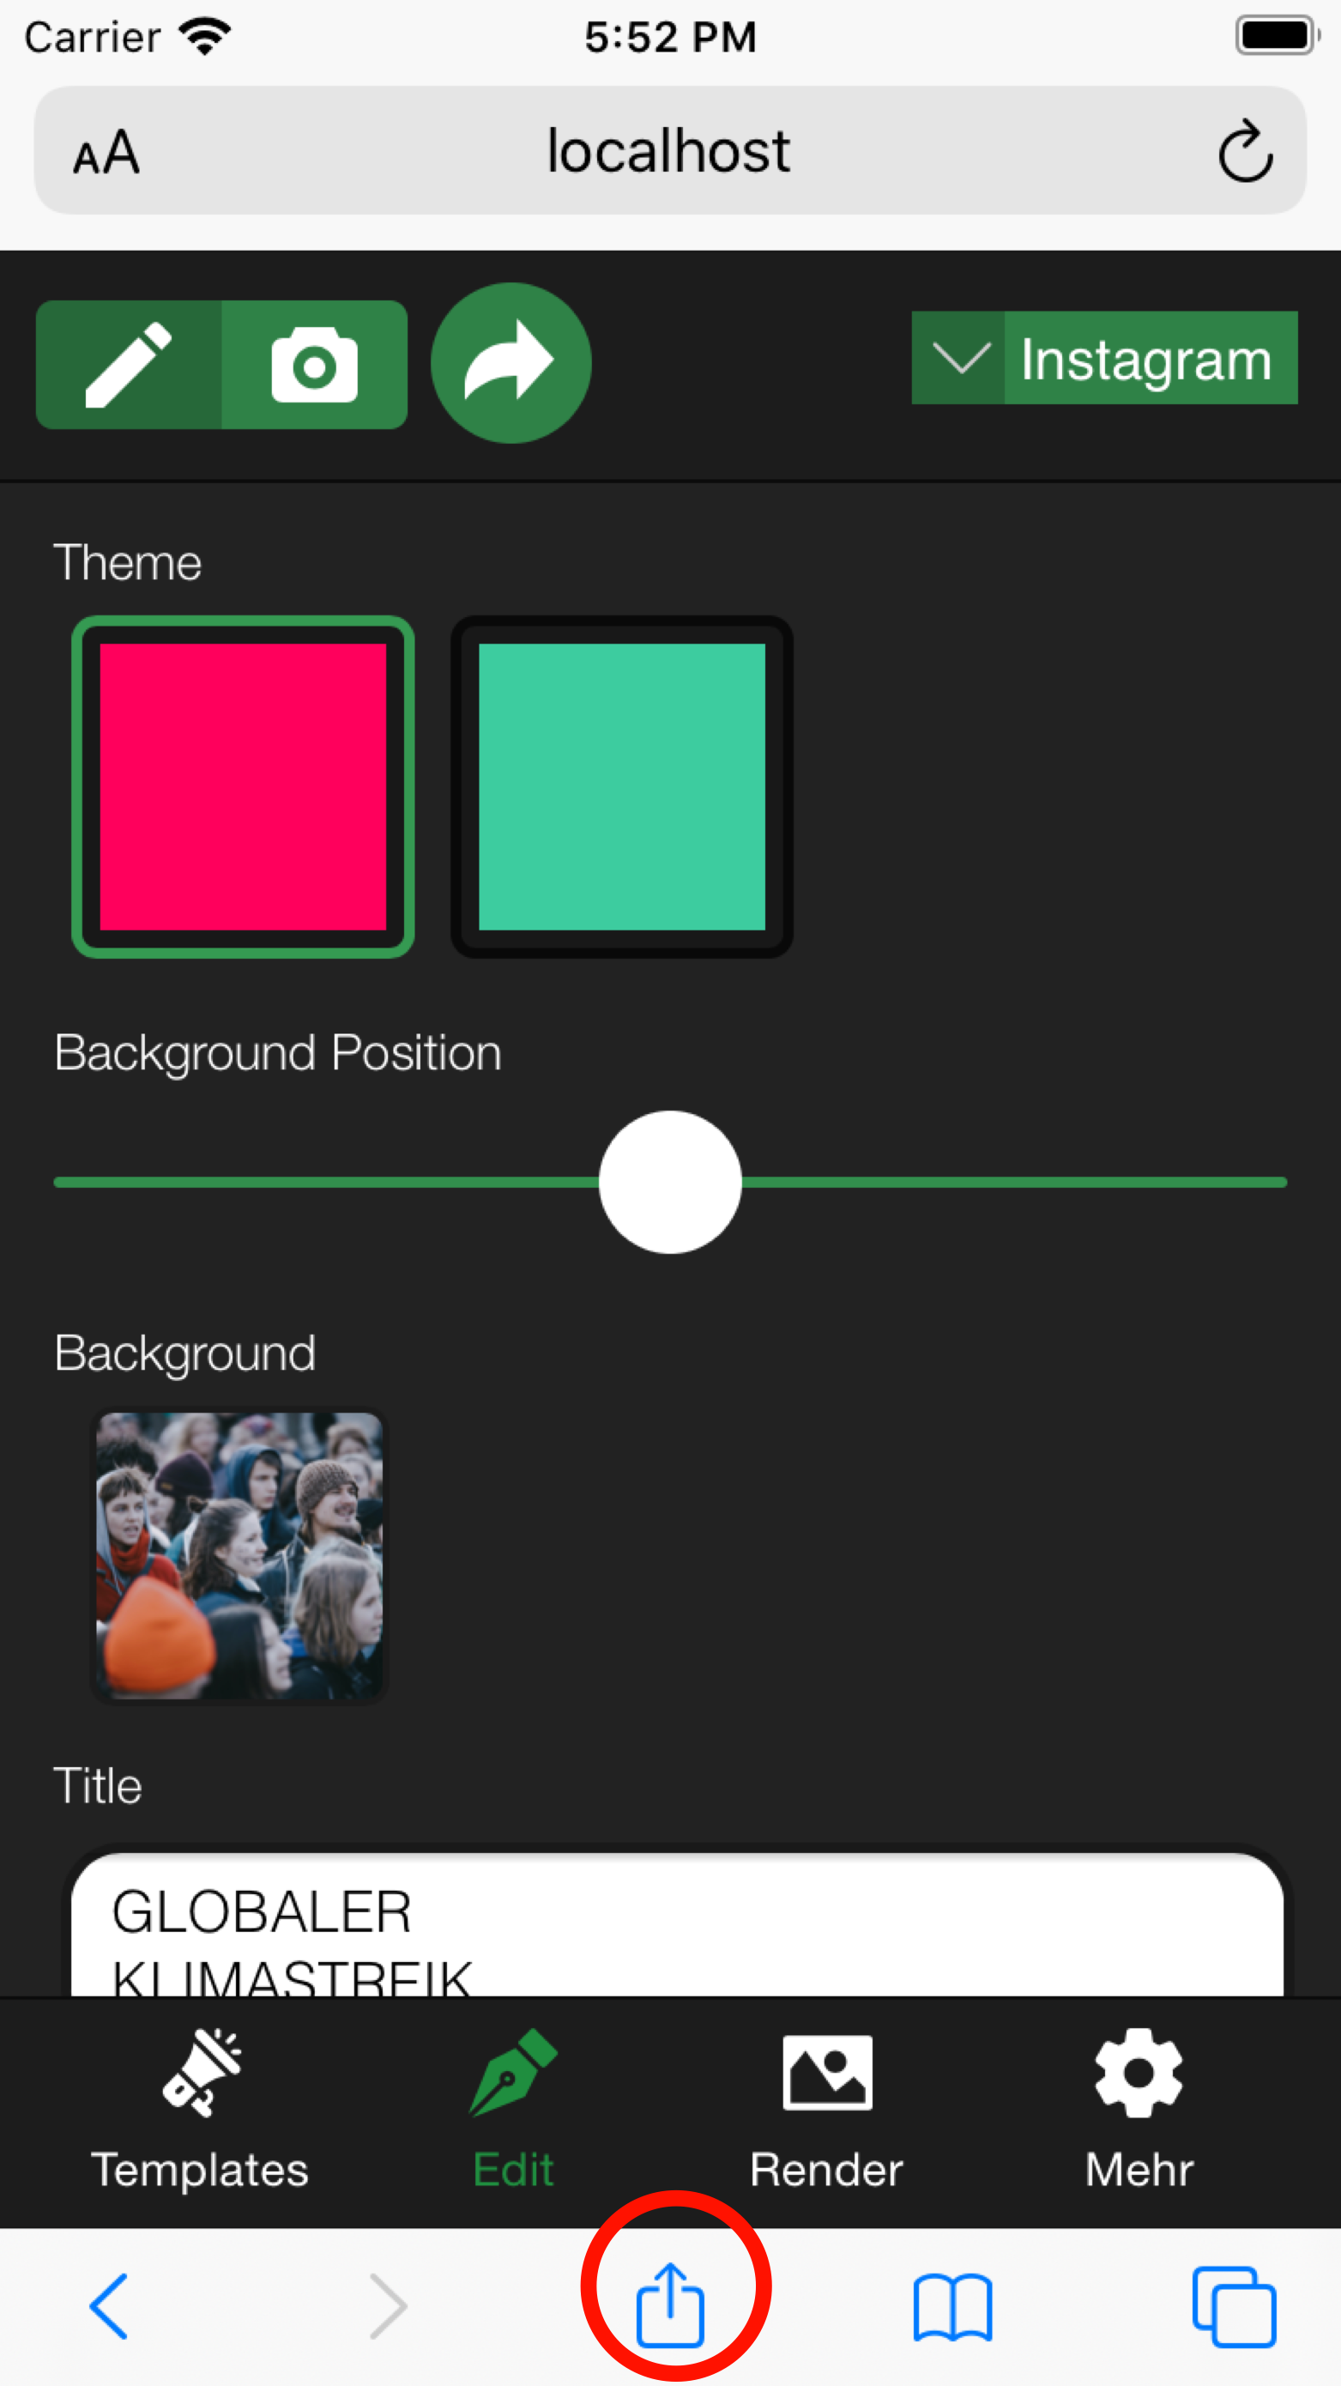

2. Tippe auf „Add to Home Screen“ (oder natürlich in deiner Sprache)

3. Im folgenden Menu musst du nur noch auf „Fertig“ tippen.

1. Tippe auf das „Share“ Symbol unten in der Toolbar in Safari.

App unter Android anpinnen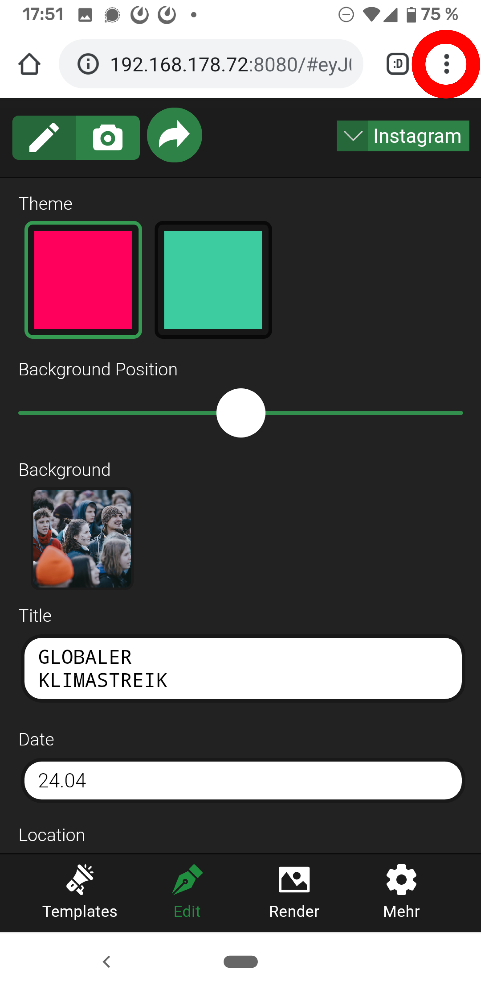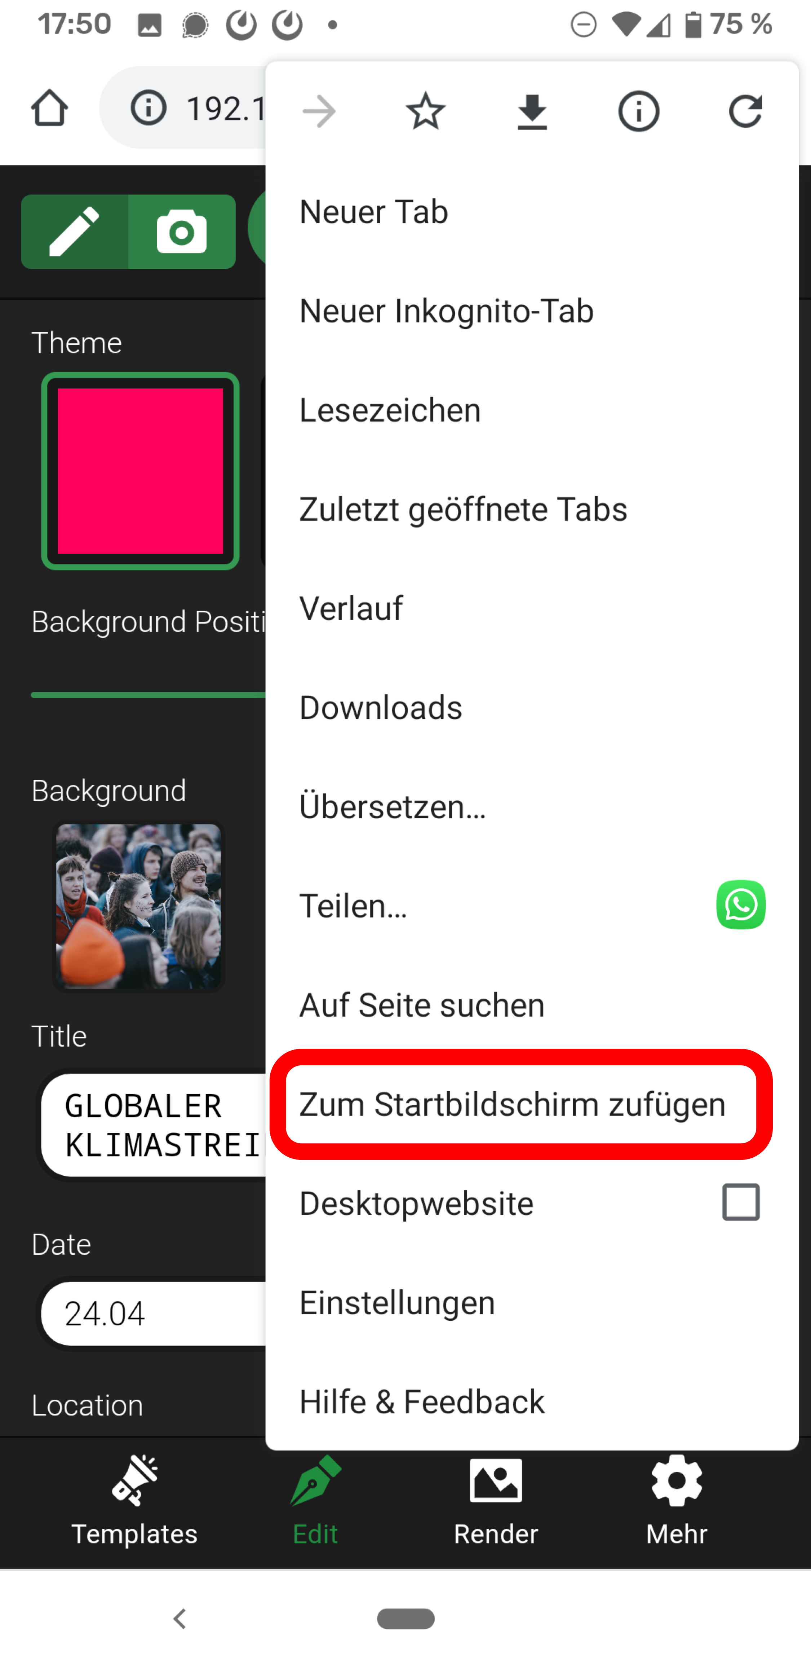

1. Tippe auf das „Mehr“ Symbol oben rechts.

2. Tippe auf „Zum Startbildschirm hinzufügen“

Edit

Im **Edit** Menu kannst du das aktuell angewählte Template editieren. Du öffnest es, indem du entweder ein Template anklickst (Achtung! Dann wird das aktuelle Template überschrieben) oder unten in der *Tab Bar* auf das Schreibfeder-Symbol „*Edit“* klickst/tippst.

Auf dem Desktop bzw. einem Tablet hast das *Input Menu* auf der *linken* und eine Vorschau deines Templates auf der *rechten* Seite.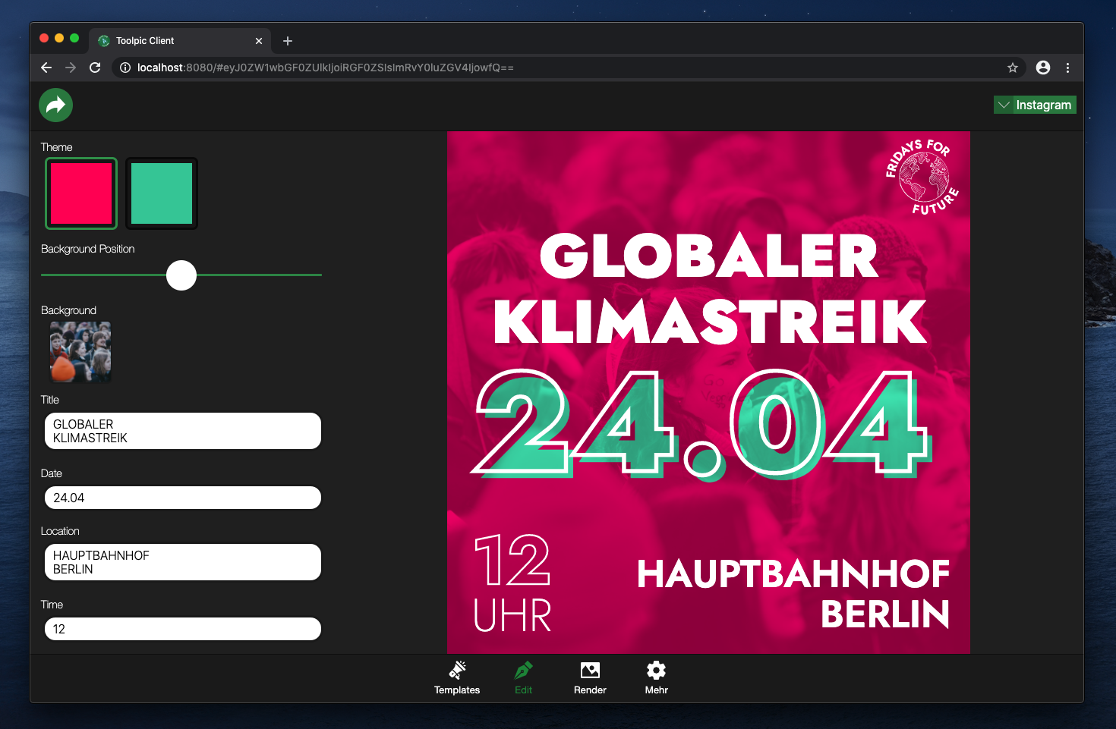

Achtung: Manchmal werden Dinge anfangs falsch positioniert oder nicht richtig dargestellt wenn du noch nichts geändert hast. Sobald du eine Eingabe für die entsprechenden Elemente tätigst, sollte das Rendering System updaten und die kleineren Darstellungsfehler sollten behoben sein. Warum das so ist? Manchmal, besonders wenn du die die App grade neu geladen hast, sind Schriften und Grafiken noch nicht vollständig geladen. Dadurch kann es sein, dass geometrische Berechnungen anders ausfallen, als sie es müssten. Indem du aber eine Eingabe tätigst, aktualisierst du die Daten an dieser Stelle und die Berechnungen werden neu angestellt. Wenn ein Darstellungsfehler in der Vorschau trotzdem vehement auftaucht, liegt das vermutlich an deinem verwundeten Browser oder Gerät. Wir empfehlen grundsätzlich einen aktuellen Chrome, Safari oder Opera. Allerdings läßt es sich über das serverbasiertes Rendern auch arbeiten, wenn die lokale Darstellung fehlerhaft ist. Ist dann halt nicht so cool.

Auf einem Smartphone (oder natürlich *sehr* kleinem Browserfenster) sieht das Menu z.B. so aus: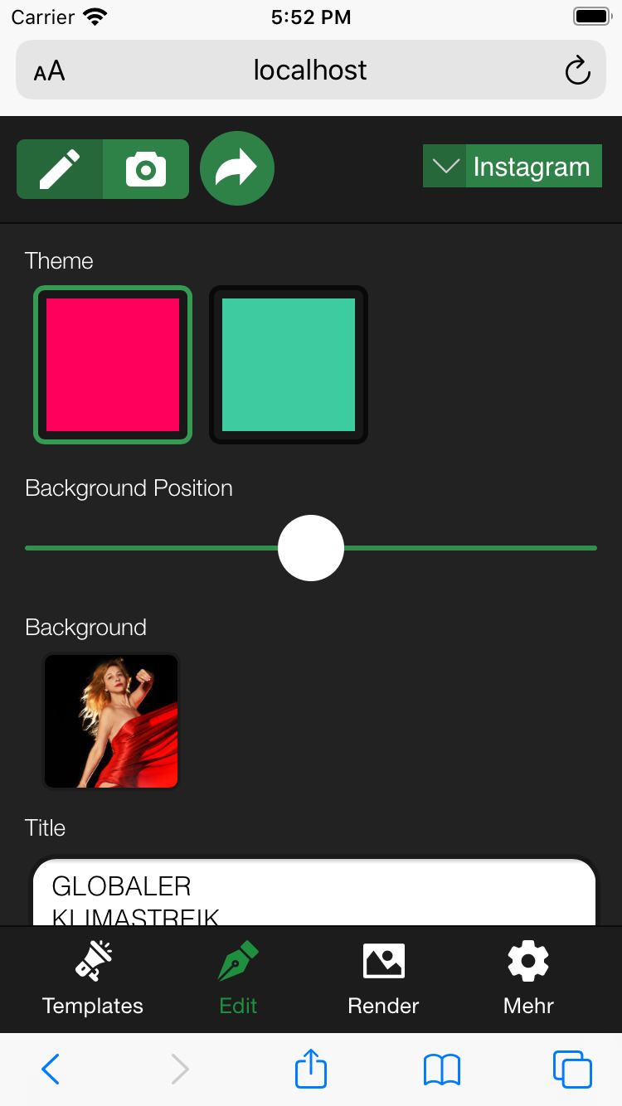

Der wesentliche Unterschied zur Desktop-Ansicht besteht darin, dass du auf einem Smartphone die Eingabefelder und die Vorschau nicht parallel siehst, sondern über die Button-Group links oben mit den beiden Symbolen (Stift & Photoapperat) zwischen Eingabe und Vorschau wechseln kannst.

Format auswählen: Oben rechts findest du ein Drop-Down-Menu mit welchem du mögliche alternative Varianten des aktuell gewählten Templates auswählen kannst. Dabei wird es sich meistens um Formate wie Instagram / Facebook (1:1) und Twitter (16:9) handeln.

Rendern / Exportieren: Oben links findest du einen runden Button mit einem nach zeigenden Pfeil. Wenn du darauf klickst / tippst werden deine aktuellen Eingaben und das ausgewählte Template an den Rendering Server geschickt und dieser rendert das template dann mit einem live emulierten Chrome, so dass alles gut aussieht und es keine Fehler mehr gibt. Das exportierte Bild (oder Video) landet dann im Menu **Render**, welches automatisch geöffnet wird aber auch immer über die Tab-Bar erreichbar ist.

Smart Actions

Achtung: Dieses Feature ist ziemlich cool :P Auch wenn das Bearbeiten von Templates auf einem Smartphone schon echt Spaß macht und die gesamte App für Mobilgeräte optimiert ist, hat das ständige Wechseln zwischen Eingabefeldern und Vorschau einen entscheidenden Nachteil gegenüber der Ansicht auf größeren Bildschirmen, wo Eingabe und Vorschau parallel zu sehen sind: Man sieht was passiert. Das mag bei eingebenden Texten oder einfachen Einstellungen vernachlässigter sein aber spätestens wenn man die Position eines Bildes ändern will, macht das eigentlich nur Sinn wenn man *in* *Echtzeit* sieht, was passiert wenn man den Regler so oder so verschiebt.

Daher gibt es speziell für Touchgeräte ein besonders cooles Feature namens Smart Actions. Dabei musst du auf einem Touchscreen in der Vorschau deinen Finger lange auf die Vorschau gedrückt halten, bis ein Popup öffnet. Lass jetzt den Finger nicht los, sondern bewege ihn auf und ab um zwischen den verschiedenen Eingaben auszuwählen. Um eine Eingabe auszuwählen lässt du den Finger *immer noch nicht* los sondern verharrst 2 Sekunden auf der Auswahl bis sich die Eingabe öffnet. Auch jetzt bleibst du mit dem Finger auf dem Screen und kannst z.B. einen Slider bedienen oder eine Checkbox nutzen indem du den Finger auf dem Bildschirm bewegst. Klingt kompliziert, ist Abe eigentlich sehr intuitiv wenn man es einmal verstanden hat ;-) Wenn es *nur eine* Eingabe gibt, die Smart Action unterstützt, wird diese direkt geöffnet (das ist sehr häufig der Fall). Also nicht erschrecken wenn sich ein Slider für die Bildpositionierung direkt öffnet ;-)

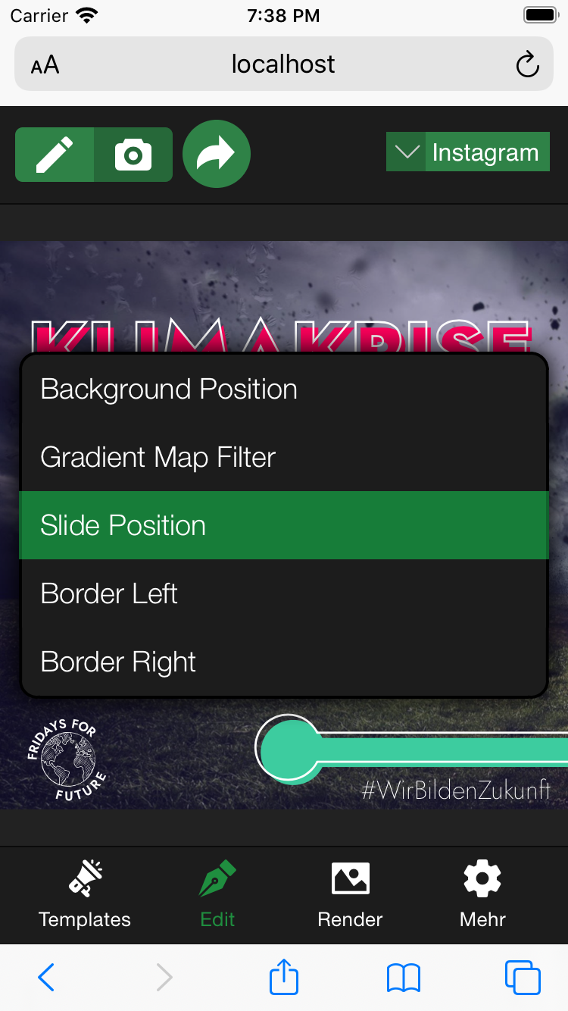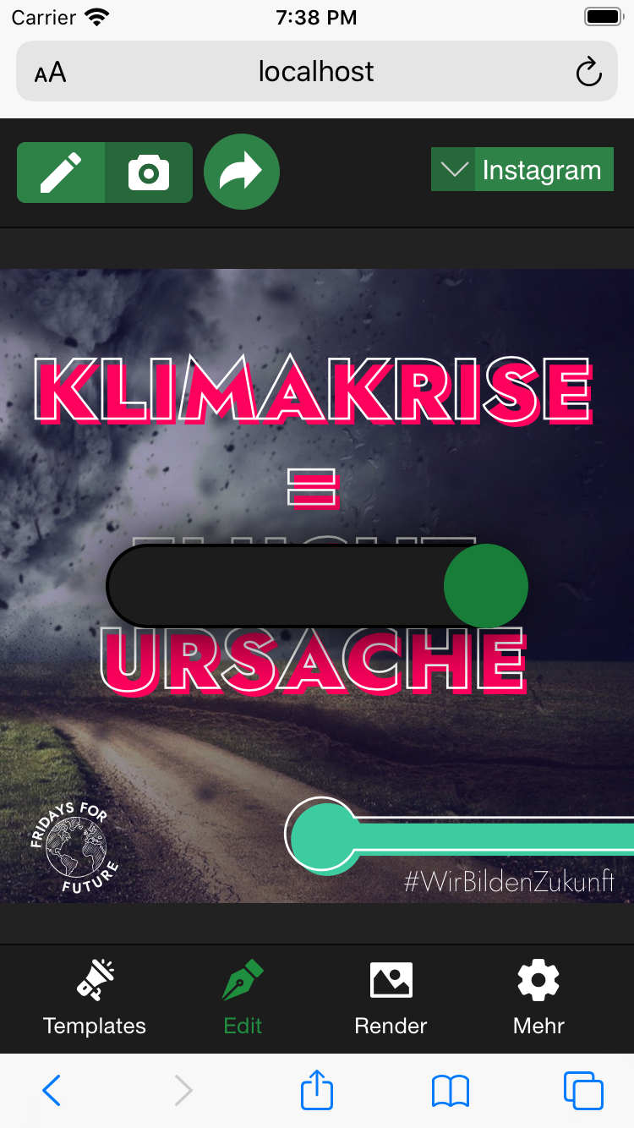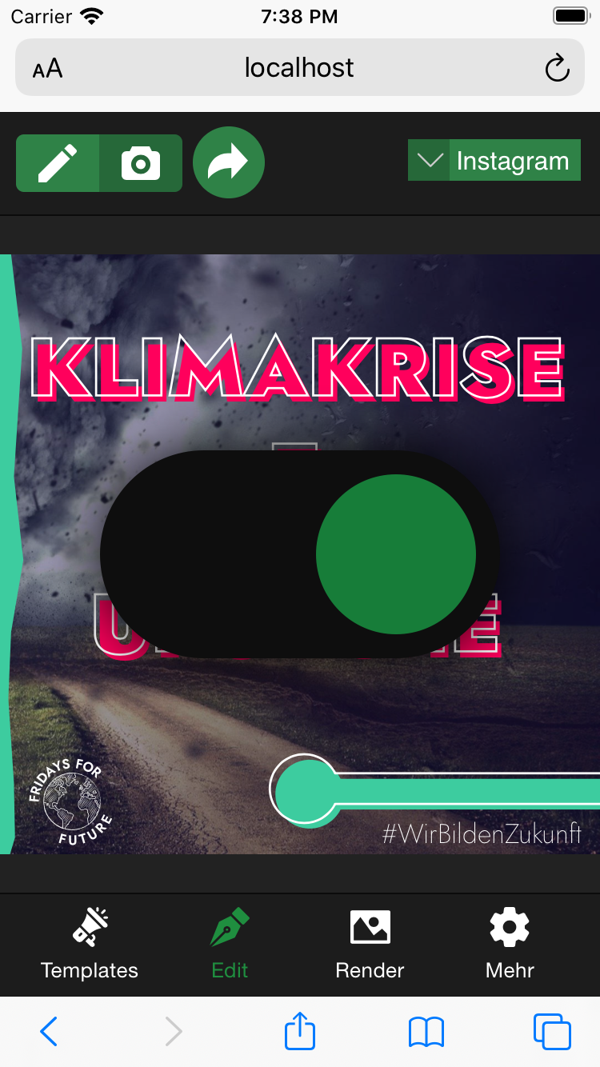

Eingabe Komponenten

Da wir für die Eingabe verschiedener Eingaben, verschiedene (immer wieder vorkommende) Komponenten nutzen, werden wir diese im Folgenden *Eingabe Komponente* nennen. Dabei handelt es sich um nichts anderes als z.B. einen Slider, ein Textfeld, den Button zum Auswählen eines Bildes oder eine Checkbox. Viele *Eingabe Komponenten* sind natürlich sehr generell gehalten, wieder andere wurden aber auch speziell für die Belange Fridays For Future optimiert wie z.B. die *Location* *Komponente* zum Auswählen eines Ortes (was logisch ist, weil das ganze Toolpic ja für FFF entwickelt wurde). Im Folgenden werden wir einige *Eingabe* *Komponenten* vorstellen.

Select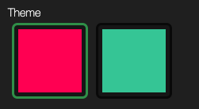

Die *Select Eingabe Komponente* wird verwendet, um eine gleichberechtigte Auswahlmöglichkeit verschiedener Optionen zu bieten (z.B. ein Farbtheme). Du kannst einfach auf die gewünschte option klicken und die Auswahl ändert sich.

Slider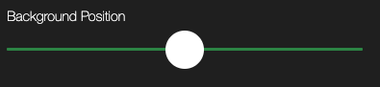

Die Slider Eingabe Komponente wird verwendet um eine Eingabe zu machen, die logisch sozusagen einen Zahlenbereich abdeckt. Am häufigsten wird sie dir auffallen um die Positionierung eines Hintergrundbildes festzulegen. Aber auch um z.B. die Rotation / Bearing einer Karte um einen zentrierten Punkt herum oder den Zoom-Level einer Karte festzulegen, kommt sie zu Anwendung. Ziehe einfach an dem Button.

Image Select

Die *Image Select Eingabe Komponente* wird benutzt um jegliche Form von Bildern auszuwählen. Dabei kann sie grundsätzlich mehrere Bilder auswählen (in den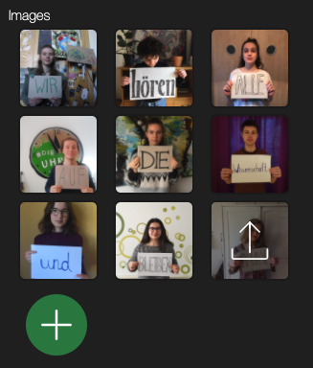 meisten Fällen wird halt nur eines benötigt). Gehst du mit der Maus über ein gewähltes taucht ein Icon auf, das erklärt was passiert wenn du darauf klickst / tippst. Beim letzten Bild (das ist also immer das einzige Bild wenn es nur eines gibt) führt ein Klick darauf zum Ersetzen des Bildes. Bei allen anderen zur Löschung aus der Liste. Sofern nicht bereits die maximale Menge an Bildern ausgewählt ist (häufig ist das Eins), gibt es einen grünen „+“ Button mit dem weitere Bilder ausgewählt werden können.

Bild wählen: Klickst auf „+“ oder ersetzt das letzte Bild, öffnet sich ein Popup in dem du zwischen 3 Eingabequellen wählen kannst:

1. Datei Upload: Hier kannst du einfach eine Datei von deinem Gerät hochladen. Die Datei wird selbstverständlich komprimiert und je nach Einsatz der Komponente zu *jpg* konvertiert.
2. FFF Original: Hier kannst du auf die Fridays For Future eigenen Cloud bzw. Unsere Bilderdatenbank zugreifen indem du über das Suchfeld nach Begriffen (oder Städtenamen) suchst. Alle Bilder, die sich in der Cloud befinden dürfen für unsere Social Media Arbeit (egal ob OG, bundesweit oder AG) verwendet werden.
3. Pixabay: Manchmal möchte man einfach ein schönes Stock-Footage verwenden. Dafür haben wir die Pixabay Stock Footage Datenbank eingebunden, so dass du einfach über das Suchfeld nach einem Begriff suchen kannst. Die Ergebnisse sind auf 500 Bilder begrenzt (aus technischen Gründen). Das sollte aber meistens reichen ;-)

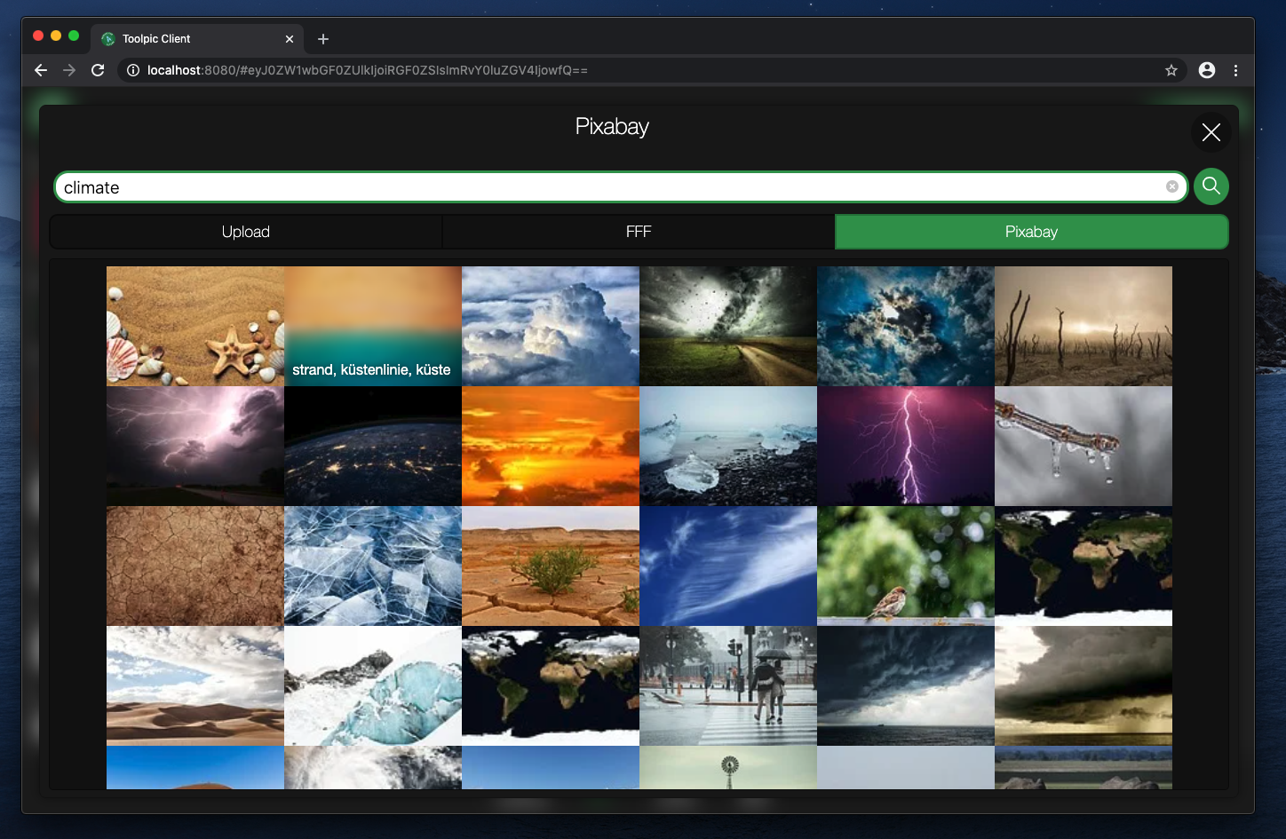

So sieht das Popup z.B. aus, wenn man bei Pixabay nach „climate“ sucht.

Checkbox

Um einfache binäre Werte à la „Ja/Nein“ zu setzen, wird die *Checkbox Eingabe Komponente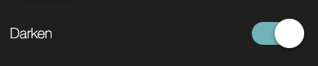* verwendet.

Einfach wie du es kennst, an- oder abwählen.

Textarea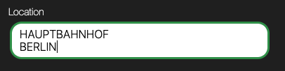

Häufig brauchen wir mehrzeiligen Text. Dafür wird dann die *Textarea Eingabe Komponente* verwendet. In dem du hier mit [Enter] eine neue Zeile definierst, wird auch häufig im Template eine neue Zeile angezeigt. Achtung: Manchmal ist es schlicht egal, wo du die Zeilenumbrüche setzt weil das Toolpic sie sowieso neu berechnet. Das ist überall dort eingestellt, wo es längere und komplexere mehrzeilige Texte gibt. Das Toolpic errechnet selber die optimale Position der Zeilenumbrüche abhängig von deiner Eingabe sowie der maximalen grafischen Größe, in der Text passen soll. Das ist deshalb so, weil es nicht zumutbar ist, während eines längeren Textes selber genau zur wissen wo ein Zeilenumbruch gut ist so das am Ende möglichst viel Platz ausgenutzt wurde. Du solltest aber trotzdem Zeilenumbrüche machen, einfach damit du lesen kannst was du schreibst ;-)

Hinweis: In manchen SharePics können Wörter hervorgehoben werden (dann werden sie magenta oder grün unterlegt). Wenn das möglich ist, kannst du die Wörter, die du hervorheben möchtest einfach in *Sternchen* packen. Ja, wir wissen: Das ist noch etwas buggy und nicht immer perfekt.

Text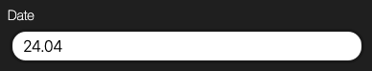

Immer wenn es einfacher einzeiliger Text sein soll, verwenden wir die *Text Eingabe Komponente*. Einfach Text angeben und Klima retten!

Demo Route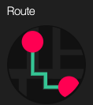

Weil eine Demoroute genau so besonderes ist wie jeder Aktivisti, haben wir auch extra eine ganz besondere Komponente dafür entwickelt. Kitsch beiseite: Hier kannst du in einem Popup einfach mit Tippen / Klicken in die Karte einen Punkt zur Demo-Route hinzufügen.

Unten in der Toolbar im Popup kannst du über den Button mit dem Pfeil den letzten Punkt der Route löschen. Mit dem Button mit der Mülltonne kannst du die gesamte Route (also alle Punkte) löschen und mit dem Button mit den Skalierungspfeilen kannst du die Demo-Route in den aktuellen Viewport setzen.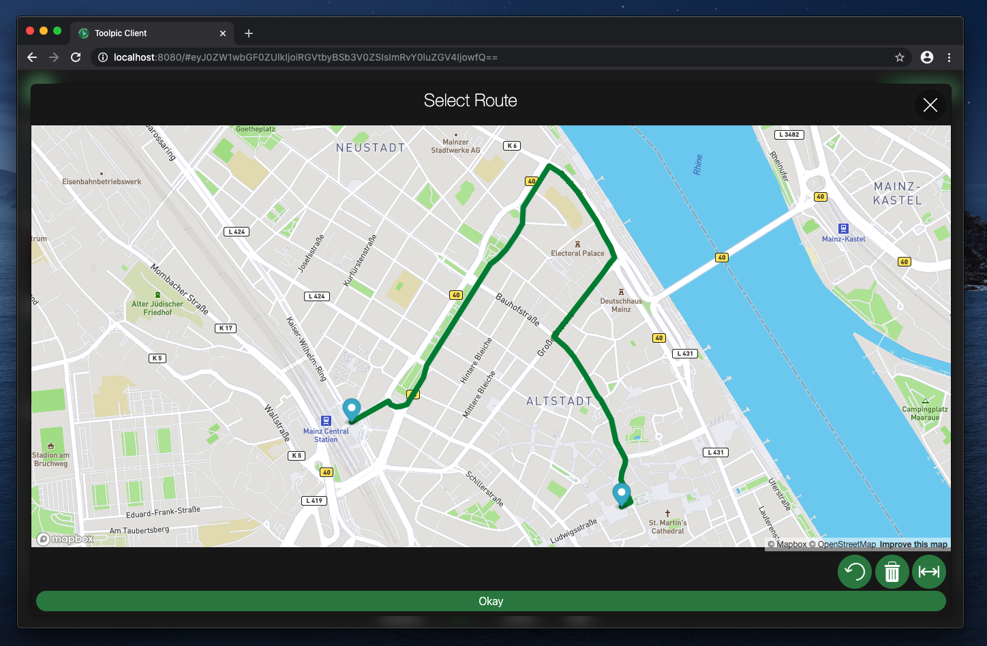

So sieht z.B. eine Demo-Route in der schönsten Stadt der Welt aus. Auch wenn deine Stadt natürlich nicht so schön sein kann wie Mainz, werden zumindest deine Demorouten jetzt super!

Location

Um einfach eine Location bzw. Einen Ort auszuwählen, wird die *Location Eingabe Komponente* benutzt. In einem Popup kannst du einfach den Mittelpunkt der Karte (mit einem großen Location-Symbol geschmückt) auswählen und auf „Okay“ klicken. Der neue Ort wird dann im Template angezeigt.

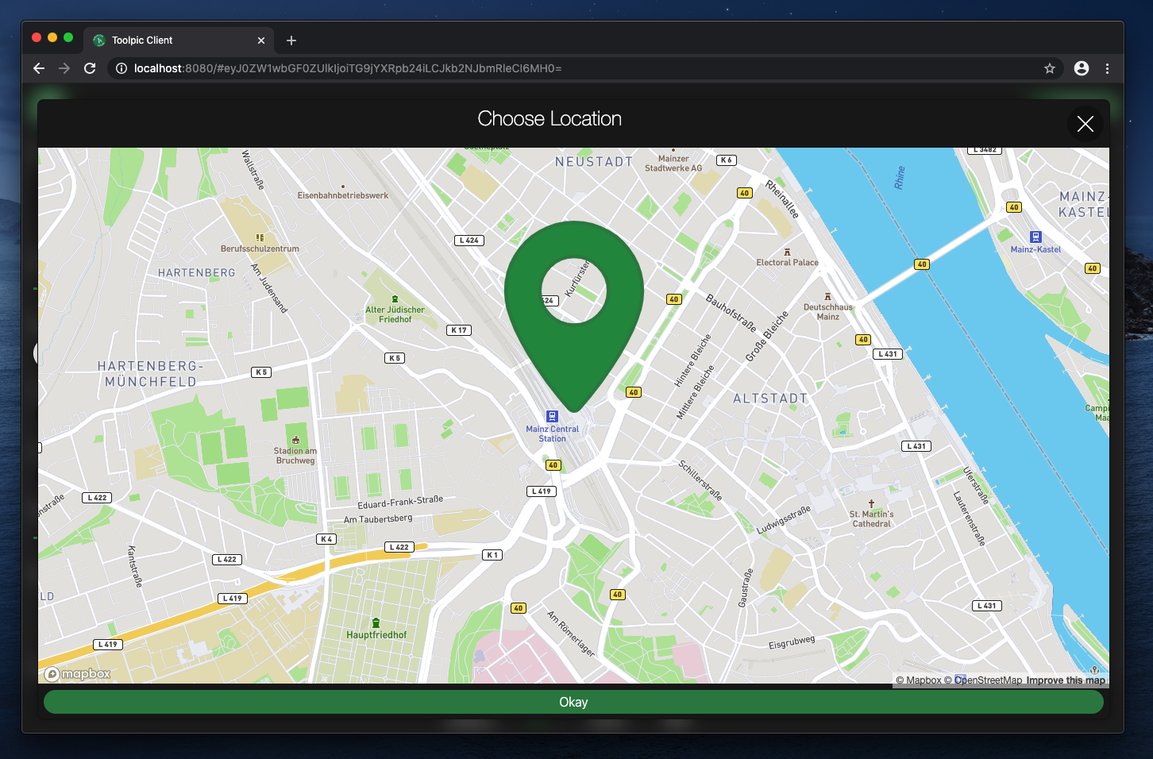

So sieht die Auswahl einer Location / Ort beispielsweise aus.

Collection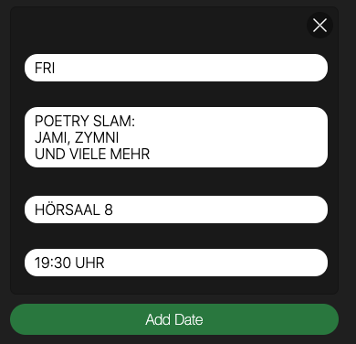

Hin und wieder reicht es nicht, vorher statisch festzulegen welche Eingaben man machen kann sondern es braucht ein dynamisches System, mit dem man eine immer gleiche Menge an Eingaben als Art Liste hinzufügen oder löschen kann. Dann kommt die *Collection Eingabe Komponente* in Spiel: Hier hast du schwarz hinterlegte Bereiche in denen „klassiche“ Eingabe-Komponenten liegen. Mit einem Klick auf den Button ganz unten (z.B. „Add Date“) fügst du einen weiteren Satz an Eingaben hinzu bis die maximale Anzahl an solchen Elementen erreicht ist. Mit einem Klick auf das „X“ Symbol oben rechts in einem Element entfernst du dieses. So kannst du z.B. Kalendar-Daten oder Positionen hinzufügen oder löschen und die Templates werden noch dynamischer und interaktiver. Die *Collection Eingabe Komponente* ist also streng genommen nicht wirklich eine eigene Komponente sondern eher ein Controller um andere *Eingabe Komponenten* automatisiert zu klonen und als Liste zu verwalten.

Eure GRAFIK AG

Toolpic Dependency Graph